**Uchwała Nr …./……./2025**

**Rady Gminy Chrzypsko Wielkie**

**z dnia ………………………… 2025 r.**

**w sprawie: wyrażenia zgody na nabycie przez Gminę Chrzypsko Wielkie nieruchomości gruntowych położonych w obrębie Ryżyn i Białcz, gmina Chrzypsko Wielkie.**

Na podstawie art. 18 ust. 2 pkt 9 lit. a ustawy z dnia 8 marca 1990 r. o samorządzie gminnym ( t. j.: Dz. U. z 2024 r., poz. 1465 ze zmianami ) ,Uchwały Nr XXVII/133/2016 Rady Gminy Chrzypsko Wielkie z dnia 27 października 2016 r w sprawie: określenia zasad nabycia, zbycia i obciążania nieruchomości oraz ich wydzierżawiania lub wynajmowania na czas oznaczony dłuższy niż trzy lata lub na czas nieoznaczony, w związku z art. 25 ust. 1 i 2 ustawy z dnia 21 sierpnia 1997 r. o gospodarce nieruchomościami (t. j.: Dz. U. z 2024 r., poz. 1145 z późniejszymi zmianami) ,

**Rada Gminy Chrzypsko Wielkie uchwala, co następuje**:

**§ 1.**

1.Wyraża się zgodę na nabycie do zasobu Gminy Chrzypsko Wielkie nieruchomości oznaczonych w ewidencji gruntów i budynków działkami nr:

a) 186/3 o pow. 0,0282 ha , obręb Ryżyn

b) 51/1 o pow. 0,0148 ha, obręb Białcz,

c) 50/1 o pow. 0,0152 ha, obręb Białcz.

2. Nieruchomości opisane w § 1 ust. 1 stanowią własność osób fizycznych

3. Wartość rynkowa nieruchomości opisanych w §1 ust. 1 została oszacowana przez uprawnionego rzeczoznawcę majątkowego na podstawie operatów szacunkowych z dnia 28 kwietnia 2025 r. w których wartość nieruchomości dla działki nr:

- 50/1 została określona na kwotę 3.672,00 zł. netto,

- 51/1 została określona na kwotę 3.576,00 zł. netto,

oraz na podstawie operatu szacunkowego z dnia 29 kwietnia 2025 r., w którym wartość nieruchomości dla dz. nr :

- 186/3 została określona na kwotę 6.813,00 zł. netto.

Dostawa przedmiotowych nieruchomości nie będzie podlegała opodatkowaniu podatkiem od towarów i usług, gdyż podmiot dokonujący dostawy nie będzie występował w charakterze podatnika podatku od towarów i usług w rozumieniu art. 15 ust. 1 ustawy z dnia 11 marca 2004 r. o podatku od towarów i usług (t. j.: Dz.U. z 2024 r., poz. 361 ze zm.)

**§ 2**

Nabywane nieruchomości mają istotne znaczenie dla gospodarki Gminy i przeznaczone zostaną na cele związane z zadaniami własnymi Gminy polegającymi na zapewnieniu bezpieczeństwa poprzez poszerzenie dróg gminnych oznaczonych w katastrze numerami 181/3, obręb Ryżyn oraz 46/1 , obręb Białcz.

**§ 3**

Wykonanie uchwały powierza się Wójtowi Gminy Chrzypsko Wielkie.

**§4**

Uchwała wchodzi w życie z dniem podjęcia.

Załącznik Nr 1

do Uchwały Nr …./…/2025

Rady Gminy Chrzypsko Wielkie

z dnia………………………….2025 r.

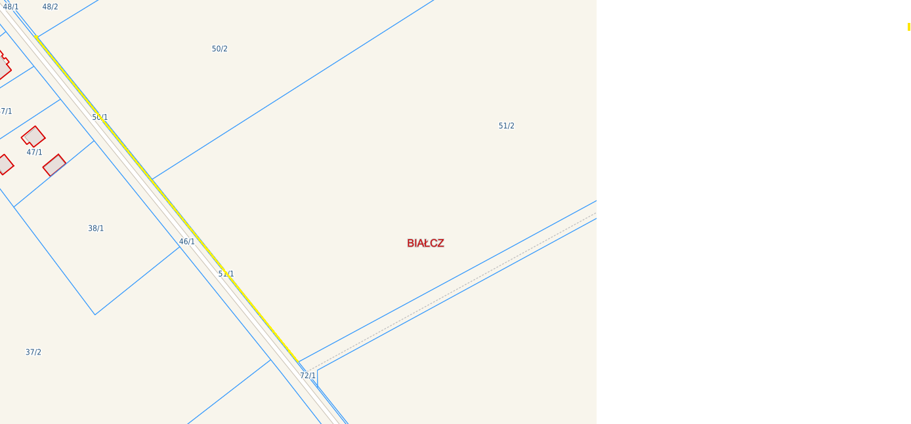

- nabywane nieruchomości nr: 50/1 i 51/1, obręb Białcz, gmina Chrzypsko Wielkie.

Załącznik Nr 2

do Uchwały Nr …./…/2025

Rady Gminy Chrzypsko Wielkie

z dnia………………………….2025 r.

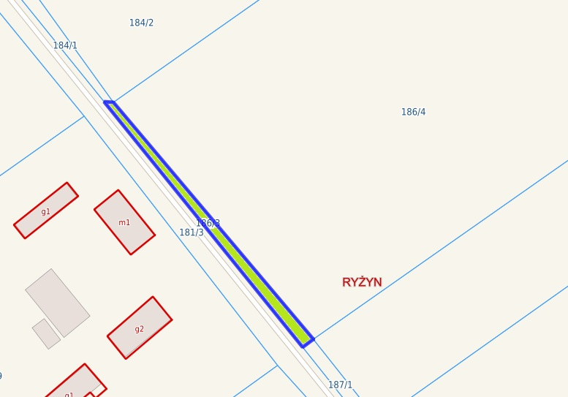

- nabywana nieruchomość nr 186/3, obręb Ryżyn, gmina Chrzypsko Wielkie.

Uzasadnienie

Gmina Chrzypsko Wielkie realizując zadania własne gminy celem zaspokojenia zbiorowych potrzeb wspólnoty w zakresie dróg ma zamiar nabywane nieruchomości oznaczone w katastrze dz. nr 50/1 i 51/1, położone w miejscowości Białcz, oraz 186/3 w m. Ryżyn, przeznaczyć na poszerzenie dróg gminnych , co wpłynie na bezpieczeństwo w ruchu drogowym oraz polepszy warunki związane z użytkowaniem dróg publicznych gminnych.

W związku z powyższym podjęcie przedmiotowej uchwały uważam za zasadne.